**Вакциноассоциированный полиомиелит (ВАПП)**

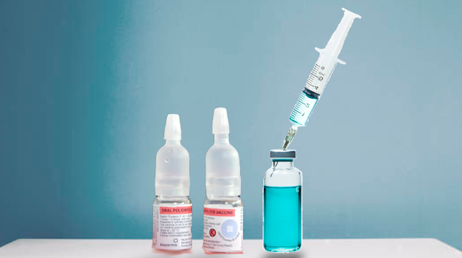

*Как связан вакциноассоциированный паралитический полиомиелит и ответственность каждого из нас? Откуда берутся вирусы вакцинного происхождения?*

В 2002 году Российская Федерация получила сертификат Всемирной организации здравоохранения (ВОЗ), подтверждающий статус «страны, свободной от полиомиелита». Это значит, что в нашей стране не циркулирует дикий (то есть природного происхождения) вирус полиомиелита. Но это не значит, что прививаться от полиомиелита не нужно.

Несмотря на эпидемиологическое благополучие внутри страны, существуют высокие риски завоза полиомиелита. Кроме того, при снижении показателя коллективного иммунитета менее 95%, возможна передача вакцинных полиовирусов между непривитым контингентом.

Напомним, что в настоящее время применяют два основных типа вакцин против полиомиелита:

Оральная полиомиелитная вакцина (OПВ), содержащая ослабленный живой полиовирус в виде горьких капель, которая вводится per os (через рот).

Инактивированная полиомиелитная вакцина (ИПВ), содержащая убитый полиовирус, которая вводится внутримышечно.

Разберем подробнее свойства ОПВ, чтобы понять, почему возможно возникновение вакциноассоциированного полиомиелита (ВАПП).

ОПВ содержит ослабленные живые вирусы полиомиелита трех типов. При определенных условиях ослабленные вакцинные вирусы могут возвращать себе патогенность и приводить к развитию ВАПП.

Случаи ВАПП у реципиентов вакцины встречаются крайне редко. Как правило, они связаны с нарушением схемы иммунизации, когда курс вакцинации начинается не с инактивированной, а с живой вакцины.

ВАПП возникает чаще всего у непривитых детей с иммунодефицитными состояниями при их тесном контакте с детьми, недавно вакцинированными ОПВ.

Наиболее часто ВАПП у контактных регистрируется в детских закрытых организациях (домах ребенка, стационарах и других организациях с круглосуточным пребыванием детей) при нарушении персоналом санитарно-противоэпидемического режима, а также в семьях, где одновременно находятся дети, не имеющие прививок против полиомиелита, и недавно привитые ОПВ.

ВАПП стал новой проблемой, которую можно и нужно решать. Какие меры уже введены?

Осуществлен переход на бивалентную оральную полиомиелитную вакцину, содержащую 1 и 3 тип полиовируса. Часто ВАПП был вызван именно 2 типом вакцинного полиовируса. С 1999 года дикий полиовирус 2 типа не циркулирует, следовательно, нет потребности в применении вакцины, содержащей все три типа вируса.

Изменение схемы иммунизации от полиомиелита: рекомендовано начинать вакцинацию с ИПВ.

Введение хотя бы одной дозы ИПВ перед вакцинацией ОПВ приводит к исключению возникновения вакциноассоциированного паралитического полиомиелита.

Как обстоит дело с ВАПП в Российской Федерации?

Все случаи ВАПП, выявленные в России с 2006 года (с момента внедрения ИПВ), связаны с нарушением требований нормативно-методических документов по профилактике данного поствакцинального осложнения. Об этом свидетельствуют случаи ВАПП, которые регистрируются в стране ежегодно.

В 2021 году в Российской Федерации зарегистрирован 1 случай ВАПП вследствие нарушения схемы иммунизации: ребенок получил в качестве первой дозы не инактивированную, а живую вакцину (ОПВ).

Единственной мерой, обеспечивающей эффективное предотвращение возникновения случаев полиомиелита, в том числе ВАПП, является иммунизация в соответствии с национальным календарем профилактических прививок.

В России вакцинация против полиомиелита проводится в возрасте 3 месяцев, 4,5 месяцев и 6 месяцев. Ревакцинация проводится в 18 месяцев, 20 месяцев и в 6 лет. Три вакцинации и первая ревакцинация проводятся инактивированной вакциной, а последующие ревакцинации - живой.

Для профилактики полиомиелита у детей, относящихся к группам риска, иммунизация проводится только инактивированной вакциной.

**Не отказывайтесь от профилактических прививок – защитите своего ребенка!**

Информация подготовлена на основе открытых Интернет-источников